LYCÉE ROBERT SCHUMAN METZ
Projet 1 Installation et configuration du poste de travail.
Payen Esteban
03/09/2025

Table des matières
1 La problématique du projet 2
2 Le contexte de travail 2
3 La gestion du travail en équipe 2
4 Les étapes du projet 2
5 Test et vérification 2

PROBLÉMATIQUE

Le projet consiste en la mise en place et l'installation d'un poste de travail, incluant une documentation détaillée et la spécification complète de sa configuration technique (matérielle et logicielle).

Date : 03/09/2025

Salle : 6232
Configuration matérielle du poste :

Localisation du PC :

PC Esteban (POSTE 1)
PC Yoann (POSTE 2)

-Ecran :

BENQ LCD
22 POUCES
Sans Effet mat/brillant
Sans Antireflet
Sans Webcam intégrée
Sans Microphone intégré

-Performance :

Processeur :
Intel(R) Core(TM) i5-9500 CPU
Fréquence du processeur : 3.00GHZ
Nombre de coeur : 6 coeurs
Capacité de la RAM : 16 go
Type de RAM : DDR4
Fréquence de la RAM : 2666MHZ

Performance Graphique :

Intel(R) UHD Graphics 630

Version du pilote : 31.0.101.2115
Date du pilote : 16/11/2022
Version DirectX : 12 (FL 12.1)
Emplacement physique : Bus PCI 0, périphérique 2, fonction 0

Stocker vos données :

SSD 128G TOSHIBA
SSD 931 G WESTERN DIGITAL
LECTEUR CD

Connectivité
Sans Norme Wifi
Sans Bluetooth

Connectique(s)
USB oui
HDMI oui
Ethernet oui
Autres : prise jac + usb c

Logiciels
Windows
Avec antivirus (Windows defender)
Sans Pack Microsoft Office

Confidentialité et sécurité :

Equipement(s)
Clavier Lenovo : 102 touche
Souris Lenovo : 2 touche + molette

Configuration réseau du poste (proxy) :

-Adresse : 172.17.0.1
-Port : 3128
-Vitesse de Download : 436,16 Mb/s
-Vitesse de Upload : 440,19 Mb/s
-Latence : 9 ms
-Opérateur : Renater

Mots de passe :
Azerty.3262

La gestion du travail en équipe

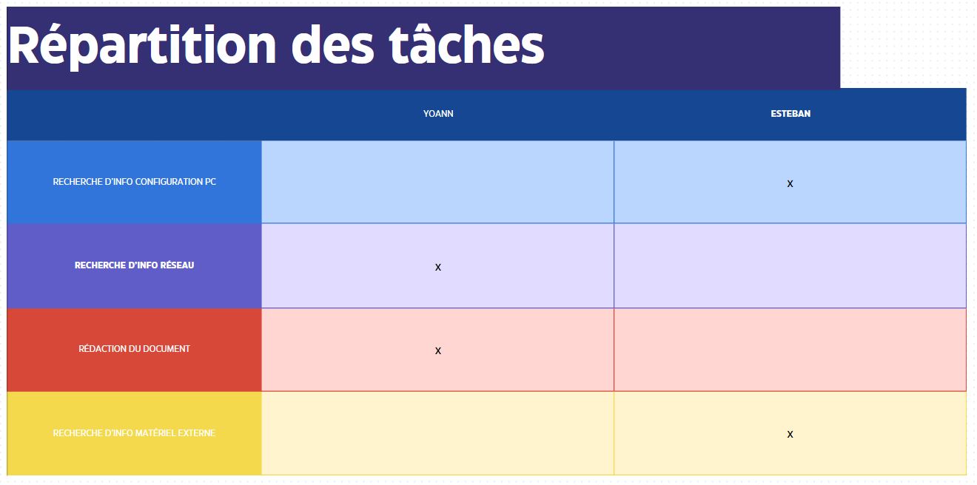

Les étapes du projet
Nous avons tout d'abord changé le nom du poste, de administrateur à “SIO6232_P2”
(P2 signifiant le numéro du poste de travail utilisé)

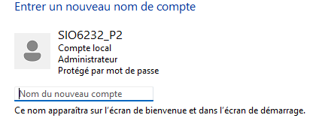

Nous avons aussi ajouter un autre utilisateur ‘notre nom et nom de famille) en tant que poste local :
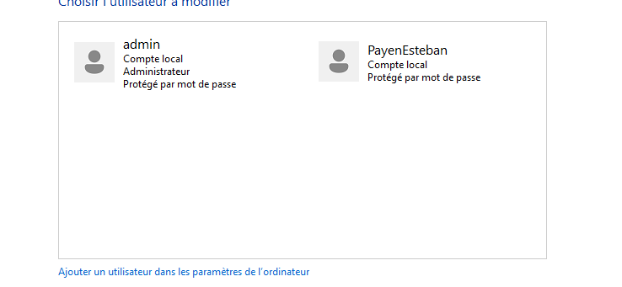

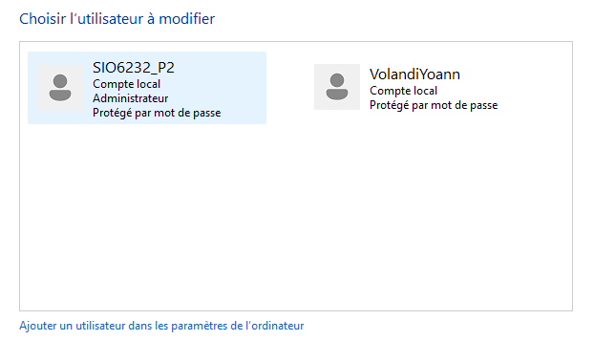

Nous avons ensuite mis en place le réseaux type “proxy” pour accéder à internet :

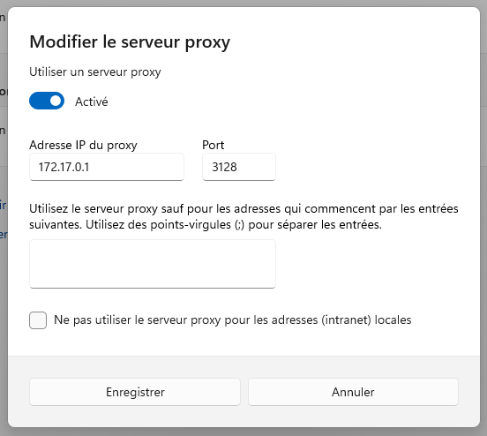

Test et vérification
-Test du réseaux :

Nous avons testé la bande passante via un site externe sur internet.
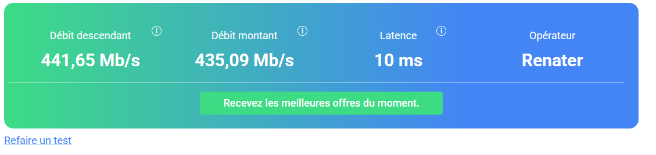

Compétences
-Rédaction d’un projet
-Prise d’information de configuration d’un poste
-Mise en place du poste

